Пономарева Ксения Владимировна 2ИСИП-319

Архитектура аппаратных средств

Лабораторная работа L3

Задание: Реализовать в программе Mulimedia Logic схему

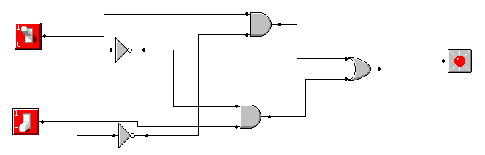

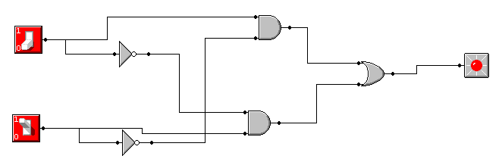

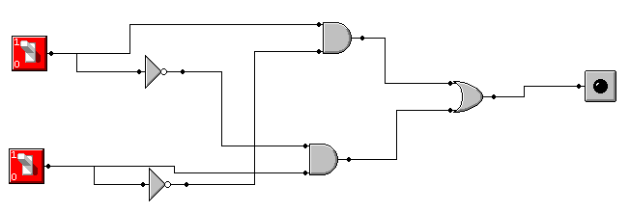

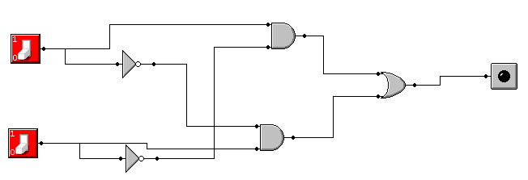

Лабораторная работа L4

Задание: Реализовать в программе Mulimedia Logic схему

